Actions mécaniques – forces
التاثيرات الميكانيكية - القوى

- Les actions mécaniques et leurs effets : التأثيرات الميكانيكية ومفعولها
Qu’est-ce qu’une action mécanique et quels sont ses effets ?
- Activité : www.coursfacile.com
Pour chacune des situations ci-dessous, identifier l’objet qui reçoit une action mécanique (receveur), l’objet qui l’exerce (acteur) et donner l’effet de l’action.
- Effet statique (objet au repos).
situations | 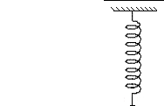 | 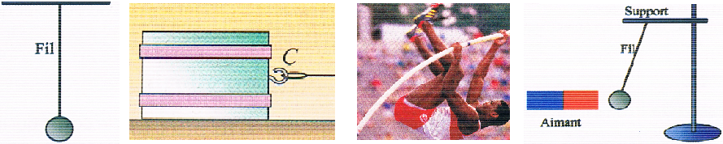 | 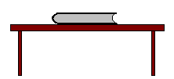
Actions | Un élève tire sur le ressort | On suspend une boule à un fil | On pose un livre sur une table
Acteur : objet 1 | Elève | fil | table
Receveur : objet 2 | ressort | boule | livre
Effet sur l’objet 2 | Effet statique | Effet statique | Effet statique

- Effet dynamique (objet en mouvement).
situations |  | 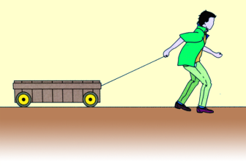 | 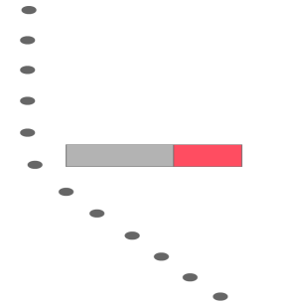
Actions | Un élève lâche une balle | Ahmed tire un jouet | Un élève place un aimant à côté d’une bille en acier initialement en mvt
Acteur : objet 1 | élève | Ahmed | aimant
Receveur : objet 2 | balle | jouet | bille
Effet sur l’objet 2 | Effet dynamique | Effet dynamique | Effet dynamique
- Conclusion :
On parle d’action mécanique, lorsqu’un objet agit sur un autre objet. L’objet qui agit est appelé l’acteur, celui qui reçoit l’action est appelé le receveur.
Une action mécanique se manifeste par ses effets : Www.AdrarPhysic.Fr
- Effets statiques : l’action mécanique peut produire la déformation d’un objet, ou le maintenir en équilibre.
- Effets dynamiques : l’action mécanique peut provoquer le mouvement d’un objet ou modifier sa vitesse ou sa trajectoire.
- Différents types d’actions mécaniques:
Quels sont les différents types d’actions mécaniques ?
- Activité : cocher la case qui indique de quel type d’action il s’agit. |  | Action de contact : contact entre l’acteur et le receveur |  | Action à distance : aucun contact
 |  | Localisée : agit en un point du receveur | Répartie : agit sur tout ou une partie du receveur | Répartie
Action du vent sur les voiles | 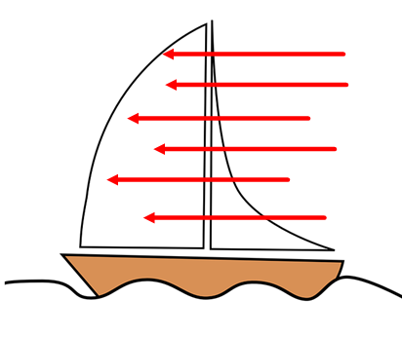 |  | ×
Action de la table sur le livre |  |  | ×
Actions d’un fil sur la boule |  | ×
Actions d’un aimant sur le clou | 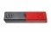  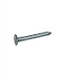 |  |  | ×
- Conclusion :
Il existe deux types d'actions mécaniques :
- Actions de contact : Elles ne peuvent s'exercer qu'entre des corps en contact.
Ex : le cahier sur la table (l'action mécanique exercée par la table sur le cahier empêche celui-ci de tomber), action exercée par le joueur de rugby sur le ballon lorsqu’il le lance.
- Actions à distances : Elles peuvent s'exercer entre deux corps même s'il n'y a pas de contact entre eux.
Ex : Forces gravitationnelles, forces électriques. Force magnétique.
Les actions mécaniques peuvent être qualifiées de :
- Localisées: Si elles s'exercent sur une portion de l'objet de dimensions très petites par rapport à celles de l'objet lui-même.
Ex : le joueur de billard exerce une action localisée sur la bille.
- Réparties : Si elles s'exercent en plusieurs points, souvent sur toute une surface ou dans tout un volume.
Ex : le vent exerce une action mécanique répartie sur la voile du bateau.
- Modélisation des actions mécaniques : www.coursfacile.com
- Force :
Une force est la manifestation d’une action mécanique d’un objet sur le système étudié. On peut la représenter par une vecteur – force (flèche) $\vec{ F}$ , et on représente l’intensité de la force par la lettre F et s’exprime en Newton (N).
La force exercée par un fil tendu est généralement appelée force de tension.
- Caractéristiques d’une force : مميزات القوة
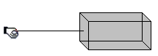
Une action mécanique est modélisée par une force, noté $\vec{ F}$ caractérisée par :
- Un point d’application. Ce point peut être :
- Le point où s’applique la force pour une force de contact localisée.
- Le centre de gravité pour une force à distance répartie.
- Un point de la surface de contact pour une action de contact répartie.
- Une droite d’action (direction) : droite parallèle à celle de la force.
- Un sens d’action : celui de la force.
- Une intensité : se note F, elle se mesure à l’aide d’un dynamomètre et s’exprime en Newton (symbole: N). Ex : F = 5 N.
- Représentation d’une force : تمثيل القوة
Lorsqu’on connait les quatre caractéristiques d’une force, on peut la représenter par un vecteur-force (flèche).
Pour tracer un vecteur, nous établirons la correspondance suivante :
- Point d’application de force : l’origine de vecteur.
- Droite d’action (direction) de force: support de vecteur.
- Sens de force: de l’origine vers l’extrémité de vecteur.
- Intensité : longueur (module) de vecteur.
Remarque : pour tracer un vecteur-force il faut préciser l’échelle associée à la représentation vectorielle.
Exemple : Force exercée par le fil sur la boule (force de tension$\vec{N}$).

L’objet d’étude est la boule. (1Cm →50 N). $\vec{N}$
Direction : verticale A
Sens : bas en haut
Point d’application : le point A
Intensité : N = 100 N

Résumé général :
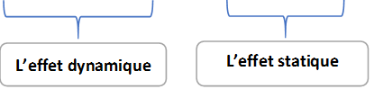

www.coursfacile.com

